**天津市河西区2020-2021学年度第一学期八年级期末质量调查物理试卷**

**一、单项选择题**

1. 如图所示的是世界乐器一陶笛，演奏者用它演奏乐曲时，用手指按压笛孔的不同位置，这是为了改变声音的（　　）

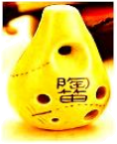

A. 音调 B. 响度 C. 音色 D. 振幅

【答案】A

2. 央视新闻曾报道，我国台湾省台中市一辆小客车，因车主将一瓶矿泉水随手放在仪表盘上的防滑垫上，导致防滑垫起火，如图所示，这瓶矿泉水所起的作用相当于（　　）

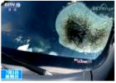

A. 平面镜 B. 凸透镜 C. 凹透镜 D. 潜望镜

【答案】B

3. 如图所示的几个光学现象和应用，属于光折射现象的是（　　）

A. 手影游戏

B. 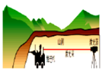激光准直

C. 水中倒影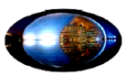

D. 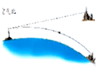海市蜃楼

【答案】D

4. 如图所示，2020年10月12日，中国在西昌卫星发射中心用长征三号乙运载火箭，成功将高分十三号卫星发射升空并顺利进入预定轨道。火箭的外壳要求轻巧、耐高温，则外壳材料应具有的特点是（　　）

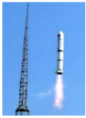

A. 密度小、熔点低 B. 密度大、熔点低

C. 密度小、熔点高 D. 密度大、熔点高

【答案】C

5. 火箭中用做燃料和助燃剂的氢和氧，是将常温下的氢气和氧气降温、加压后，以液体状态装在火箭里。下列对于该过程的物态变化及吸、放热情况判断正确的是（　　）

A. 熔化 吸热 B. 液化 放热

C. 升华 吸热 D. 凝固 放热

【答案】B

6. 如图是天津某医院里红外线热成像测温仪，它既能对入院病人进行测温筛查，也能摄像，其镜头相当于凸透镜。则被测者和镜头间的距离*u*与镜头焦距*f*之间的关系是（　　）

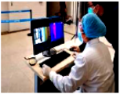

A.  B.  C.  D. 无法判断

【答案】B

7. 若反射光线与入射光线的夹角为80°，则入射光线与镜面的夹角是（　　）

A. 30° B. 40° C. 50° D. 60°

【答案】C

8. 下列图象中，能正确反映同种物质的密度和体积关系的是（　　）

A. 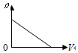 B. 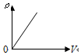

C. 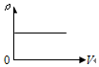 D. 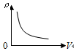

【答案】C

9. 央视新闻“大数据”播报让我们看到了数据的价值。水是人类生存最重要的资源之一，下列与水有关的数据正确的是（　　）

A. 适宜的洗澡水温度约为70°C

B. 光在水中传播速度为

C. 水在常温常压下的密度为

D. 一瓶500mL矿泉水的质量约为500g

【答案】D

10. 下列测量方案中，最合理的是（　　）

A. 测小铁块密度：用装有适量水的量筒测体积后，再用天平测质量

B. 测正方体小木块密度：用天平测质量后，再用刻度尺测边长并计算体积

C. 测小砖块密度：用天平测质量后，再用装有适量水的量筒测体积

D. 测比赛用铅球密度：用天平测质量后，再用装有适量水的量筒测体积

【答案】B

**二、多项选择题**

11. 如图，小明在平静的湖边看到“云在水中飘，鱼在云上游”。对于该现象中的云和鱼，下列说法正确的是（　　）

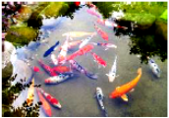

A. 云是光的反射形成的虚像 B. 云是光的反射形成的实像

C. 鱼是光的折射形成的虚像 D. 鱼是光的折射形成的实像

【答案】AC

12. 两个相同容器A、B放在水平桌面上，容器中装有质量相等的水和酒精（），如图所示。现有两个质量相等、密度不同的实心小球，将密度为的小球浸没在酒精中，将密度为的小球浸没在水中，此时两容器中液面恰好相平。则下列判断正确的是（　　）

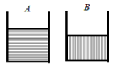

A. A容器中装的是酒精 B. B容器中装的是酒精 C.  D. 

【答案】AD

13. 泡沫钢是含有丰富气孔的钢材料，可用于制作防弹物品。如图所示，一款主要由泡沫钢和防弹玻璃构成的防弹盾牌，总质量为*m*1，其中防弹玻璃的体积为*V*1、密度为*ρ*1。取来一小块制作该盾牌的泡沫钢，测得其质量为*m*0，体积为*V*0。已知实心钢的密度为*ρ*2。则下列判断正确的是（不计泡沫钢内气体的质量）（　　）

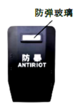

A. 该泡沫钢的平均密度为

B. 该盾牌泡沫钢的质量为

C. 该盾牌泡沫钢的体积为

D. 该泡沫钢中所有气孔的体积与泡沫钢总体积的比为

【答案】BCD

**三、填空题**

14. 小芳面向穿衣镜站立在镜前1m处，她在镜中的像距离平面镜____m；若她远离平面镜，后退0. 5m，则她在镜中的像____（选填“变大”、“变小”或“不变”）。

【答案】 (1). 1 (2). 不变

15. 卡车和联合收割机以同样快慢。向同一方向前进。如果以地面为参照物，卡车是_____的；以联合收割机为参照物，则卡车是_____的。（填运动或静止）

【答案】 (1). 运动 (2). 静止

16. 2017年我国成功发射首个货运飞船“天舟一号”。一个质量为500g的货物随飞船升入太空，则其在太空中的质量将______（选填“变大”"变小”或“不变”）；老师提供一台天平（砝码）和一盒大头针，______（选填“能”或“不能”）测出一根大头针的质量。

【答案】 (1). 不变 (2). 能

17. 在冬奥会滑冰比赛中，为了消除冰刀滑行造成的划痕，使冰面恢复平整，常在比赛间隙进行“补冰”。“补冰”时工作人员在冰面上浇水，并向浇水处喷撒干冰（固态二氧化碳），干冰______吸热，使水______成冰。（均填写物态变化名称）

【答案】 (1). 升华 (2). 凝固

18. 雨后晴朗的夜晚，为了不踩到地上的积水，人们根据生活经验判断：迎着月光走，地上发______（选填“亮”或“暗”）的是水。这是因为月光照在水面上发生______（选填“镜面”或“漫”）反射的缘故。

【答案】 (1). 亮 (2). 镜面

19. 如图所示，体积相等两个实心均匀圆柱体，密度分别为、沿水平方向将甲、乙切去相同的高度后，剩余部分的质量恰好相等，则______，如果切掉部分的质量分别为和，则_____（均选填“>”、“=”或“<”）

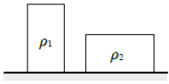

【答案】 (1). < (2). ＜

**四、综合题**

20. 如图所示，一束光由空气射向水中，请画出这束光进入水中的光路图。（要求保留作图痕迹）

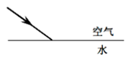

【答案】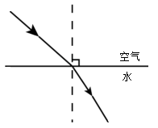

21. 根据入射光线和折射光线，在图中的虚线框内画出适当类型的透镜。

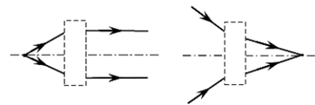

【答案】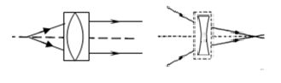

22. 用超声测位仪向海底垂直发射超声波，经过4s后收到回波。如果海水中声音的平均速度为1500m/s，此处海底的深度？

【答案】3000m

23. 小金和小明想测“海河”牌牛奶的密度。请你帮他们完成下列内容：

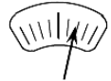

(1)小金把天平放在水平台上，游码应移至______处；若指针位置如图所示，此时应向______（选填“左”或“右”）调节平衡螺母；

(2)下列为小金同学用调好的天平测牛奶密度的实验步骤及他的操作示意图：

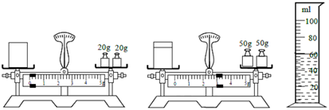

A.测出空杯子的质量为*m*1；（如图）

B.将一袋牛奶倒一部分在空杯中，测得总质量为*m*2；（如图）

C.将杯中的牛奶再倒入量筒中，测得其体积为*V*；（如图）

D.计算出牛奶密度*ρ*；

①小金测得牛奶的质量*m*=______g；计算出牛奶的密度*ρ*______ kg/m3；

②按照小金的实验步骤测出的牛奶密度值将比真实值偏______（选填“大”或“小”）；

③聪明的小明发现，只要调整一下A、B、C的操作顺序就可以减小误差，操作顺序应为______（请重新排列字母顺序）

【答案】 (1). 零刻度线处 (2). 左 (3). 63 (4).  (5). 大 (6). BCAD

24. 如图所示，是小薛和小程“探究凸透镜成像规律实验”的装置图。把凸透镜固定在50cm处，将蜡烛、凸透镜、光屏放在光具座上，调节烛焰、凸透镜和光屏的中心在同一高度。依次改变蜡烛的位置，移动光屏直到找到清晰的像，记录的数据如下表所示。请你帮他们完成下列内容：

|  |  |  |
| --- | --- | --- |
| 次数 | 物距/cm | 像距/cm |
| 1 | 30 | 15 |
| 2 | 25 | 16.7 |
| 3 | 20 | 20 |
| 4 | 15 |  |
| 5 | 14 | 35 |

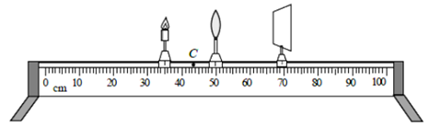

(1)根据表中的数据可知，该透镜的焦距是______cm；蜡烛、凸透镜、光屏的位置如图所示，保持蜡烛、凸透镜的位置不变，为了找到清晰的像，应将光屏向______（选填“左”或“右”）移动；

(2)在第4次实验中，所成的像的特点为______、______的实像；该次实验的像距应是______cm，第5次实验的像比第4次实验的像更______（选填“大”或“小”）；

(3)将蜡烛放在*C*点，无论怎样移动光屏都得不到烛焰的像，此实验现象可说明______（选填“照相机”、“投影仪”或“放大镜”）的成像特点；

(4)实验中，蜡烛燃烧不断缩短，导致光屏上的像向______（选填“上”或“下”）移动。

【答案】 (1). 10cm (2). 右 (3). 倒立 (4). 放大 (5). 30 (6). 大 (7). 放大镜 (8). 上

25. 图为某汽车研究所研制的一新型太阳能电动观光车。按原设计，使用钢质外壳质量高达158kg；为减轻车体自身的重，外壳拟改装成等体积的镁合金材质。已知钢的密度是7.9103kg/m3，镁合金的密度是1.9103kg/m3。求：

(1)该车所需钢的体积；

(2)换用镁合金材质后，该观光车外壳减少的质量。

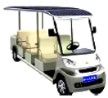

【答案】(1)0.02m3；(2)120kg

26. 物理兴趣活动课上，老师拿来一盒金属小图钉，如图所示，让同学们测出它的密度。除了图钉，老师还提供如下器材：一架天平（带砝码）、两个完全相同的小玻璃瓶（如图）、足量的水（己知水的密度为*ρ*水）。请你任意选用上述器材帮助同学们设计一个实验方案，测出图钉的密度。要求：（实验器材满足实验需求，已知*ρ*金>*ρ*水）

(1)写出主要实验步骤及需测量的物理量；

(2)写出图钉密度数学表达式（用已知量和测得量表示）。

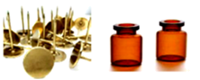

【答案】(1)①首先用天平测得图钉的质量*m*；②将两个玻璃瓶中装入适量且相等的水（保证两个玻璃瓶中水面相平即可），并用托盘天平测出其中一个（带水）的质量*m*1；③将图钉放入到另一个水瓶中，此时瓶中的水上升，向没有放图钉的玻璃瓶中加水，直至两个玻璃瓶中的水面再次相平；④用天平测得加过水的质量为*m*2，则加水的体积即图钉的体积；⑤利用密度公式算出图钉的密度；(2) 